Băicoianu Bianca

Grupa 351

Laborator 2

* **Exercițiu 1** *(prezentat la lab)*

**Rezultat**

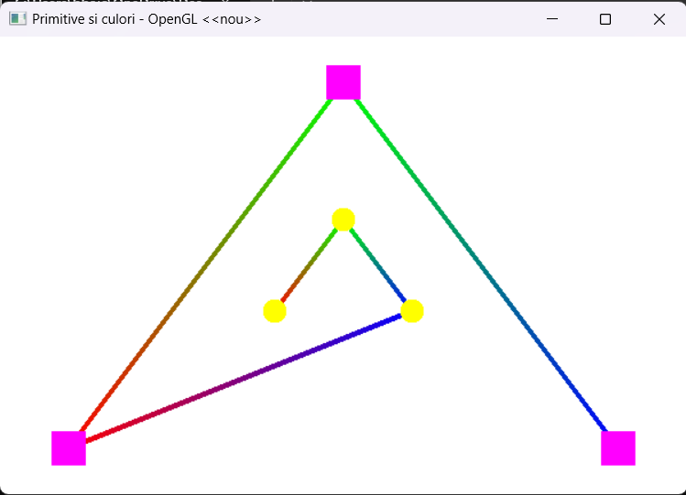

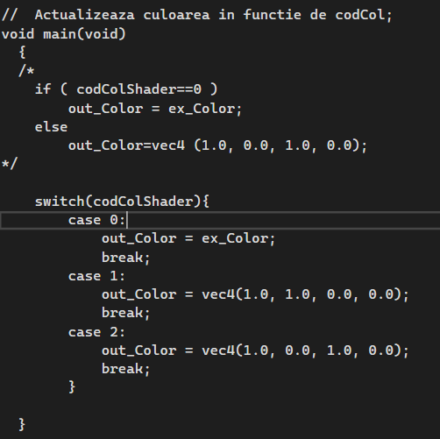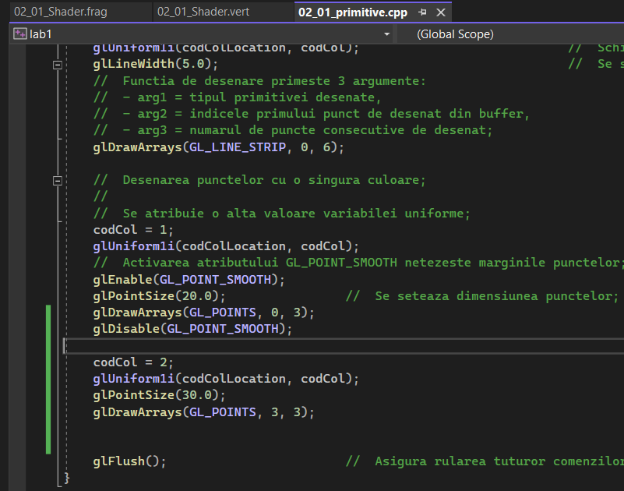

* **Suplimentar**

Rezultat:

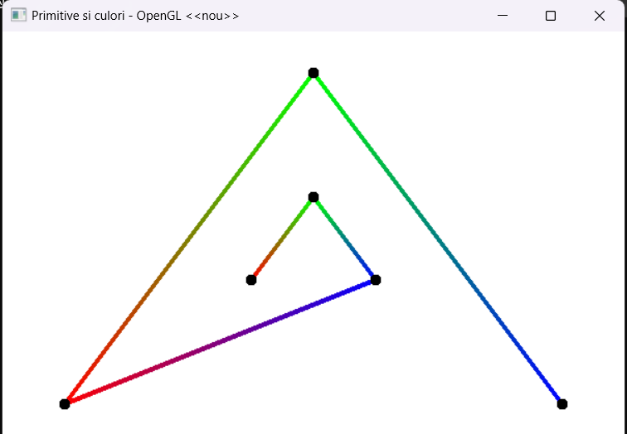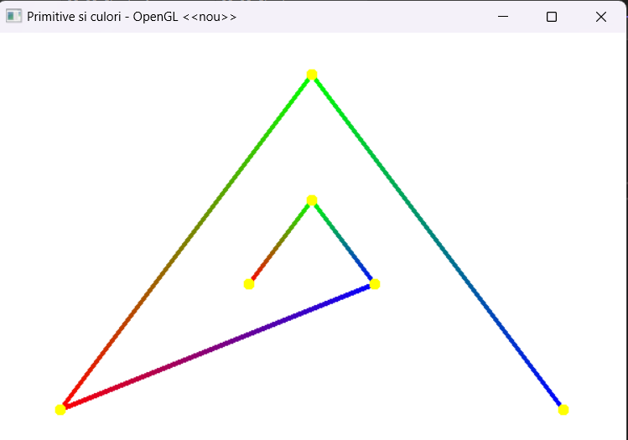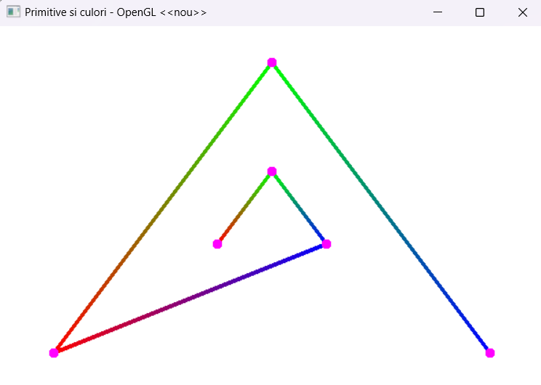

**Cod:**

→ in functia RenderFunction seva genera codCol aleator, iar toate punctele vor avea aceeasi culoare

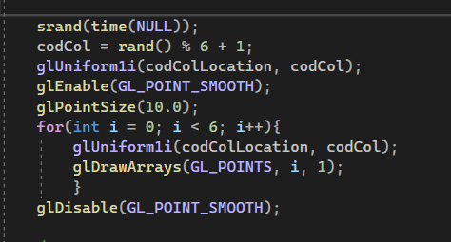

* **Exercițiu 2**

**Rezultat:**

**→inițial**

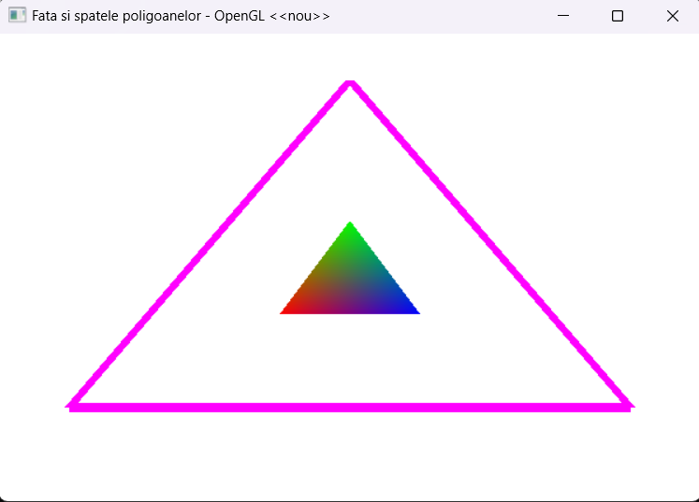

**→ după click**

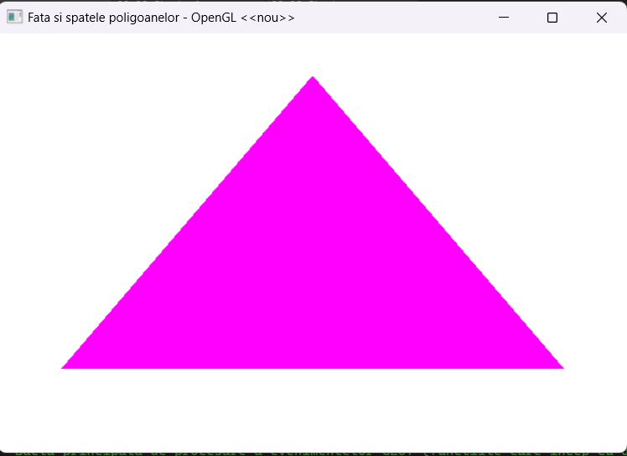

**→ după alt click (revine)**

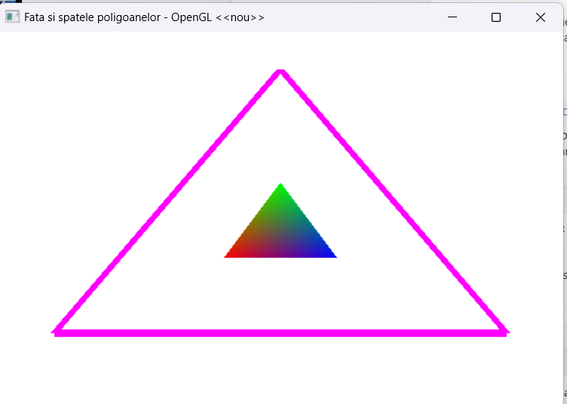

**Cod (modificări):**

**→** declarare back/front

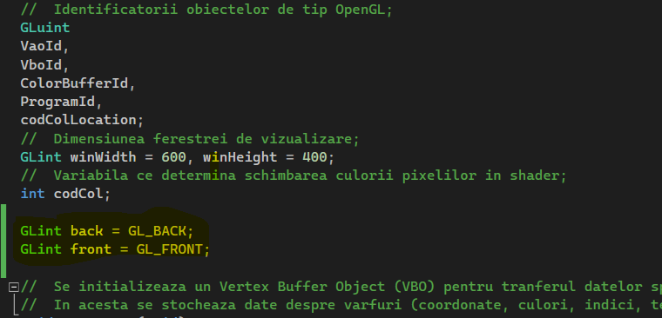

**→** funcția RenderFunction()

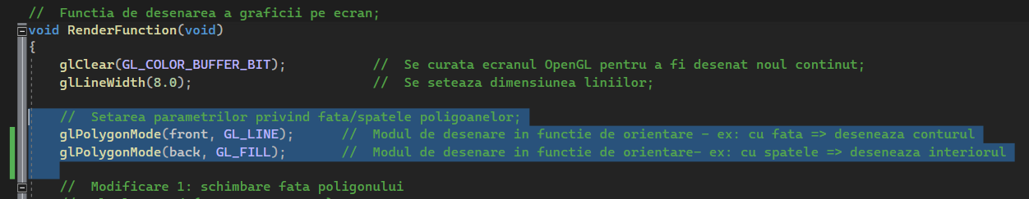

*→*funcțiile care asigura schimbările date de click

